香港教育界的末期癌症

屈穎妍 [有理儿有面](javascript:void(0);)

**有理儿有面**

微信号 youli-youmian

功能介绍 你说是不是

2020-05-17[原文](https://mp.weixin.qq.com/s?__biz=Mzg3MjEyMTYyNg==&mid=2247492099&idx=2&sn=2a47e2a8a1d69215b0b7d990f65a391a&chksm=cef6b676f9813f607e4b09cac0064ec8702eb06c78170356cfe6b3a8e257b2257e24dc241cc9&scene=27#wechat_redirect&cpage=74) 发表于

收录于合集



本文作者：香港资深媒体人、作家 屈颖妍

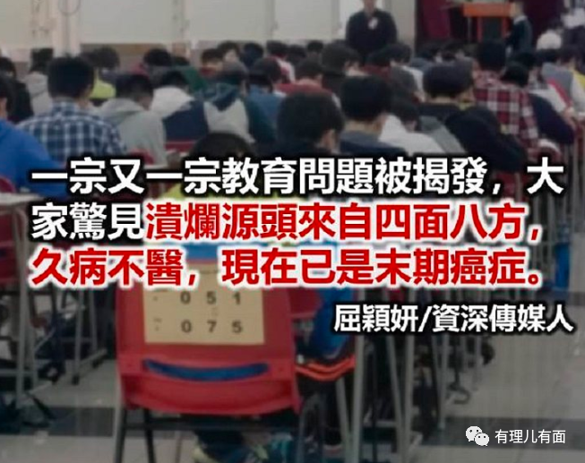

前几天，中学文凭试DSE历史科出了一道这样的考题： “1900-1945年间，日本为中国带来的利多于弊。你是否同意此说？”

看到这题目，众口哗然，有人接龙了，下次考试是否可以问：德国对犹太人带来利多于弊？原子弹对长崎及广岛带来利多于弊？轰炸珍珠港对美国带来利多于弊？美洲殖民者对印第安人带来利多于弊？……

不是要在各国民族伤口洒盐，其实这种问题在任何国家都会视之为叛国。举这些例，是要让大家看清今日香港的教育烂到什么地步？1900至1945年间，日本在中国干过什么事，我想，没有中国人会忘记吧？1900年八国联军的铁蹄踏进我们国土，1931年九一八事变，1937年七七卢沟桥事变、南京大屠杀，至1945年日军无条件投降，这题目竟然问得出：1900至1945年间，日本为中国带来利多于弊？

这问号，其实也看到出题者的心虚，为什么说得那么模糊？为什么只敢说“1900年至1945年间”？为什么不敢直接问： “日本侵华为中国带来利多于弊？”又或者：“南京大屠杀为中国带来利多于弊？”

何必忸怩？你们要问的，不是这个吗？做得出不怕认，要问就直接问，鬼鬼祟祟，正是黄丝一贯本色。

说穿了，你们也会怕报应，抗战死去的中国人超过四千万，那个“日本侵华利多于弊”的问题，对得住四千万冤魂吗？你们夜敢出户吗？你们睡得安乐吗？

一宗又一宗教育问题被揭发，大家惊见溃烂源头来自四面八方，有学校、有老师、有家长、有管理层、有办学团体、有教育官员、有考评局成员、有教科书编撰者、有教育大学教授、有教师工会……好多年前我已说香港教育烂，可惜没人理、没人信，久病不医，现在已是末期癌症，毒瘤已扩散蔓延到各器官，欲割无从。

年轻人问题，其实重点不是上楼、不是出路，而是脑袋出了问题。同理，教育界千疮百孔，特首一上场就给教育拨款50亿，但结果教师和学生都成了卖国贼。好明显，香港教育不是钱的问题、不是制度问题、不是资源问题、不是人手问题、而是教师脑袋出问题。

23年过去了，教师关上课室门教学生什么？无人知晓，但23年后，一代人都是背祖弃宗，甚至教者会拿民族惨史来开玩笑，那关上门后发生的，就是大问题大件事。如果今日当权者仍不面对，三年、五年，好快又一代人了，到时不再是末期癌症，而是直接叫黑箱车，入土为安。

原文转载自《港人讲地》





**关注公众号：**

**有理儿有面**

**理   性｜   揭   秘｜   探   讨**







### 精选留言

用户设置不下载评论